

计算方法实验报告
实验二：基于多变量线性回归模型的数据拟合

课程名称： 计算方法
学 院： 计算机科学与工程学院
班 级： 21计科2班
姓 名： 林一凡
学 号： 202130441139
教 师： 王家兵

2024 年4月21日

实验目的及内容
实验目的：掌握用多变量线性回归模型及最小二乘法进行数据拟合的基本原
理。
具体任务：
1、从 UCI 机器学习数据库中(UCI 机器学习数据库：http://archive.ics.uci.edu/ml/)
下载任务为回归（Regression）的数据集（至少2个）。
2、用多变量线性模型拟合数据，并计算测试集的平方误差和的平均值（用5折交叉验证）（用图表列出）。
3、用多变量线性模型拟合数据，但使用 L2正则项，重复上项实验。关于参数要进行多个参数的设置实验，并就有无正则项比较平方误差和的平均值（用图表列出）。

实验环境
编辑器使用VS Code，环境包由Anaconda管理，部分包及版本如下：
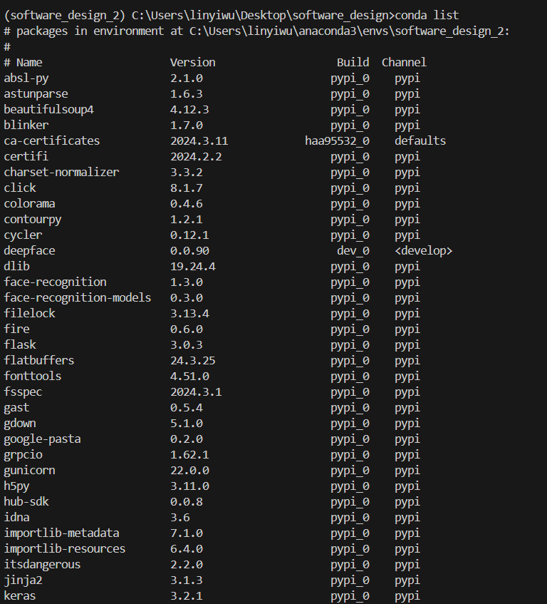

实验过程及结果
（一）
- 下载数据集，选用的数据集为UCI数据库Wine Quality数据集中winequality-red.csv部分。
- 用五折交叉验证，建立多变量线性模型并进行交叉验证，并打印测试集平方误差的平均值，绘制结果图表。代码如下：
import pandas as pd
from sklearn.model_selection import cross_val_score, KFold
from sklearn.linear_model import LinearRegression
from sklearn.metrics import mean_squared_error
import matplotlib.pyplot as plt

# 加载CSV文件，从第二行开始读取数据（第一行为列名）
df = pd.read_csv(r'lin_-\实验二\wine+quality\winequality-red.csv', sep=';', header=0)

# 将数据拆分为特征和目标变量
X = df.iloc[:, :-1] # 输入特征
y = df.iloc[:, -1] # 输出目标

# 使用5折交叉验证
kf = KFold(n_splits=5, shuffle=True, random_state=42)

# 建立多变量线性模型并进行交叉验证
model = LinearRegression()
mse_scores = cross_val_score(model, X, y, scoring='neg_mean_squared_error', cv=kf)
avg_mse = -mse_scores.mean()

# 打印测试集平方误差的平均值
print(f'测试集平方误差的平均值（5折交叉验证）：{avg_mse:.2f}')

# 绘制结果图表
plt.figure(figsize=(8, 6))
plt.plot(range(1, 6), -mse_scores, marker='o', linestyle='--')
plt.xlabel('Fold')
plt.ylabel('Mean Squared Error')
plt.title('Cross-Validation Mean Squared Error')
plt.grid(True)
plt.show()
获得的结果如下：
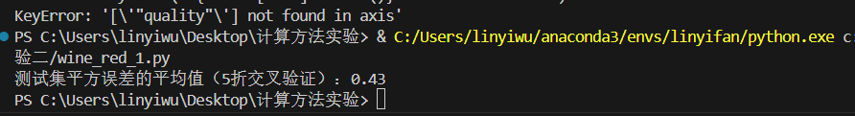
测试集平方误差的平均值
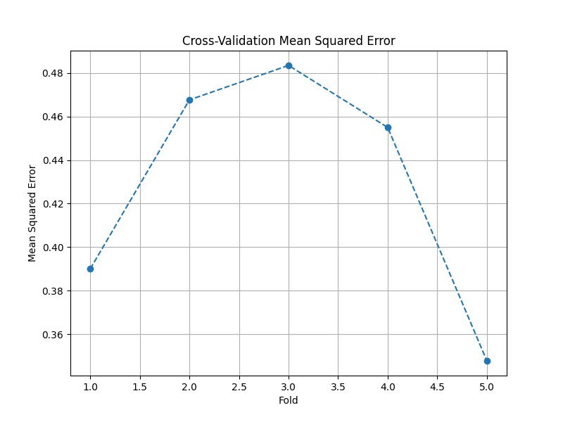
五个子集的交叉验证的均方误差折线图
- 用L2正则项，设置不同大小的λ值重复实验，并就有无正则项比较平方误差和的平均值。代码如下：
import pandas as pd
import numpy as np
from sklearn.model_selection import cross_val_score, KFold
from sklearn.linear_model import Ridge
from sklearn.metrics import mean_squared_error
import matplotlib.pyplot as plt

# 加载CSV文件，从第二行开始读取数据（第一行为列名），并使用分号分隔字段
df = pd.read_csv(r'C:\Users\linyiwu\Desktop\计算方法实验\lin_-\实验二\wine+quality\winequality-red.csv', sep=';', header=0)

# 将数据拆分为特征和目标变量
X = df.iloc[:, :-1] # 输入特征
y = df.iloc[:, -1] # 输出目标

# 设置不同的lambda参数进行实验
alphas = [0.001, 0.01, 0.1, 1, 10, 100, 1000] # 正则化参数

mse_scores_with_regularization = []
mse_scores_without_regularization = []

for alpha in alphas:
# 使用5折交叉验证
kf = KFold(n_splits=5, shuffle=True, random_state=42)

# 建立带L2正则化的多变量线性模型并进行交叉验证
model_with_regularization = Ridge(alpha=alpha)
mse_scores_with_reg = cross_val_score(model_with_regularization, X, y, scoring='neg_mean_squared_error', cv=kf)
mse_scores_with_regularization.append(-mse_scores_with_reg.mean())

# 建立不带正则化的多变量线性模型并进行交叉验证
model_without_regularization = Ridge(alpha=0) # alpha=0表示无正则化
mse_scores_without_reg = cross_val_score(model_without_regularization, X, y, scoring='neg_mean_squared_error', cv=kf)
mse_scores_without_regularization.append(-mse_scores_without_reg.mean())

# 绘制结果图表
plt.figure(figsize=(10, 6))
plt.plot(alphas, mse_scores_with_regularization, marker='o', label='With Regularization')
plt.plot(alphas, mse_scores_without_regularization, marker='x', label='Without Regularization')
plt.xlabel('Lambda (Alpha)')
plt.ylabel('Mean Squared Error')
plt.title('Effect of Regularization on Mean Squared Error')
plt.xscale('log')
plt.legend()
plt.grid(True)

# 保存图表为图片
plt.savefig(r'lin_-\实验二\photos\wine_table_and_chart.png')
plt.clf()
# 创建并保存表格图片
table_data = {
'Lambda (Alpha)': alphas,
'With Regularization': mse_scores_with_regularization,
'Without Regularization': mse_scores_without_regularization
}
table_df = pd.DataFrame(table_data)
table = plt.table(cellText=table_df.values, colLabels=table_df.columns, loc='center')
table.auto_set_font_size(False)
table.set_fontsize(10)
table.scale(1, 1.5) # 调整表格大小
plt.axis('off') # 隐藏坐标轴
plt.savefig(r'lin_-\实验二\photos\wine_red_2_table.png', bbox_inches='tight')
获得的结果如下：
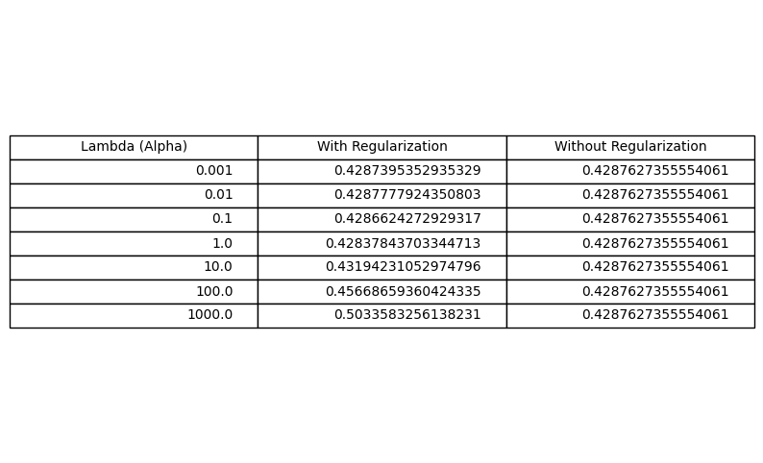
采用不同大小的lambda获得的平均均方误差和无正则处理的对比
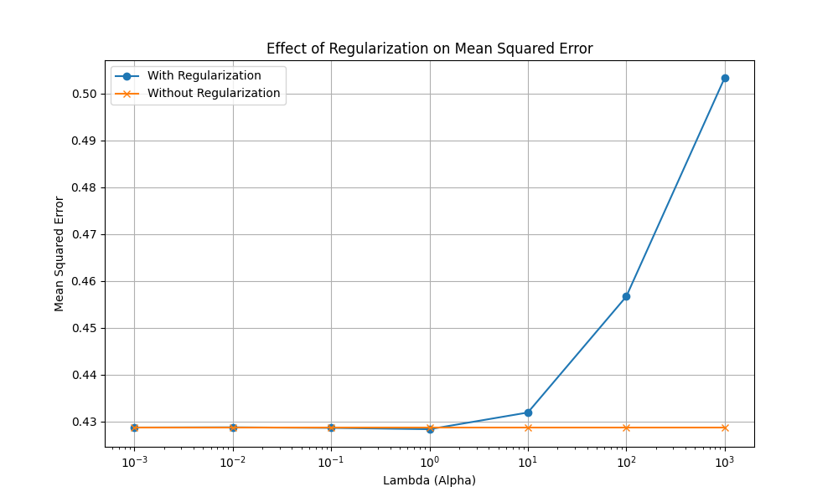
采用不同大小的lambda获得的平均均方误差和无正则处理的折线对比
（二）
- 下载数据集，选用的数据集为UCI数据库Concrete Compress Strength数据集中Concrete_Data.xls部分。
- 用五折交叉验证，建立多变量线性模型并进行交叉验证，并打印测试集平方误差的平均值，绘制结果图表。代码如下：
import pandas as pd
from sklearn.model_selection import cross_val_score, KFold
from sklearn.linear_model import LinearRegression
from sklearn.metrics import mean_squared_error
import matplotlib.pyplot as plt

# 加载数据
df = pd.read_excel(r'lin_-\实验二\concrete+compressive+strength\Concrete_Data.xls')

# 准备数据
X = df.iloc[:, :-1] # 输入特征
y = df.iloc[:, -1] # 输出目标

# 使用5折交叉验证
kf = KFold(n_splits=5, shuffle=True, random_state=42)

# 建立多变量线性模型并进行交叉验证
model = LinearRegression()
mse_scores = cross_val_score(model, X, y, scoring='neg_mean_squared_error', cv=kf)
avg_mse = -mse_scores.mean()

# 打印测试集平方误差的平均值
print(f'测试集平方误差的平均值（5折交叉验证）：{avg_mse:.2f}')

# 绘制结果图表
plt.figure(figsize=(8, 6))
plt.plot(range(1, 6), -mse_scores, marker='o', linestyle='--')
plt.xlabel('Fold')
plt.ylabel('Mean Squared Error')
plt.title('Cross-Validation Mean Squared Error')
plt.grid(True)
plt.show()

获得的结果如下：
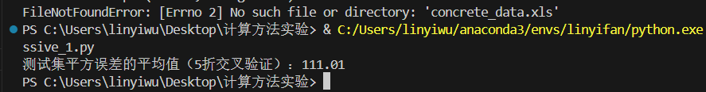
测试集平方误差的平均值
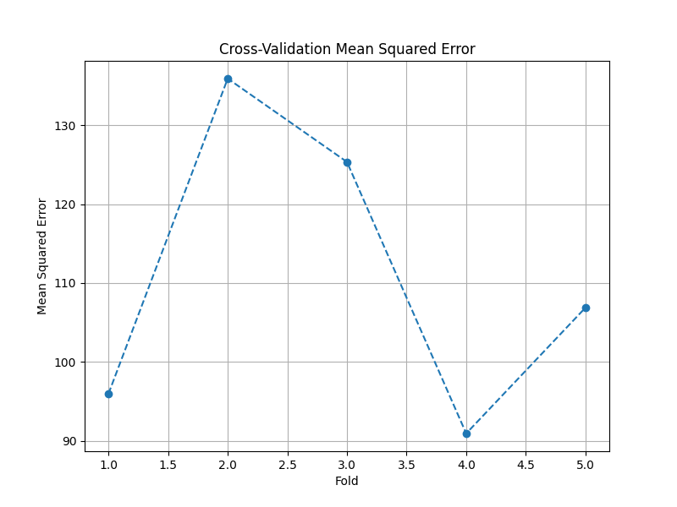
五个子集的交叉验证的均方误差折线图
- 用L2正则项，设置不同大小的λ值重复实验，并就有无正则项比较平方误差和的平均值。代码如下：
import pandas as pd
import numpy as np
from sklearn.model_selection import cross_val_score, KFold
from sklearn.linear_model import Ridge
from sklearn.metrics import mean_squared_error
import matplotlib.pyplot as plt

# 加载CSV文件，从第二行开始读取数据（第一行为列名），并使用分号分隔字段
df = pd.read_excel(r'C:\Users\linyiwu\Desktop\计算方法实验\lin_-\实验二\concrete+compressive+strength\Concrete_Data.xls', header=0)

# 将数据拆分为特征和目标变量
X = df.iloc[:, :-1] # 输入特征
y = df.iloc[:, -1] # 输出目标

# 设置不同的lambda参数进行实验
alphas = [0.001, 0.01, 0.1, 1, 10, 100, 1000] # 正则化参数

mse_scores_with_regularization = []
mse_scores_without_regularization = []

for alpha in alphas:
# 使用5折交叉验证
kf = KFold(n_splits=5, shuffle=True, random_state=42)

# 建立带L2正则化的多变量线性模型并进行交叉验证
model_with_regularization = Ridge(alpha=alpha)
mse_scores_with_reg = cross_val_score(model_with_regularization, X, y, scoring='neg_mean_squared_error', cv=kf)
mse_scores_with_regularization.append(-mse_scores_with_reg.mean())

# 建立不带正则化的多变量线性模型并进行交叉验证
model_without_regularization = Ridge(alpha=0) # alpha=0表示无正则化
mse_scores_without_reg = cross_val_score(model_without_regularization, X, y, scoring='neg_mean_squared_error', cv=kf)
mse_scores_without_regularization.append(-mse_scores_without_reg.mean())

# 绘制结果图表
plt.figure(figsize=(10, 6))
plt.plot(alphas, mse_scores_with_regularization, marker='o', label='With Regularization')
plt.plot(alphas, mse_scores_without_regularization, marker='x', label='Without Regularization')
plt.xlabel('Lambda (Alpha)')
plt.ylabel('Mean Squared Error')
plt.title('Effect of Regularization on Mean Squared Error')
plt.xscale('log')
plt.legend()
plt.grid(True)

# 保存图表为图片
plt.savefig(r'lin_-\实验二\photos\con_table_and_chart.png')
plt.clf()
# 创建并保存表格图片
table_data = {
'Lambda (Alpha)': alphas,
'With Regularization': mse_scores_with_regularization,
'Without Regularization': mse_scores_without_regularization
}
table_df = pd.DataFrame(table_data)
table = plt.table(cellText=table_df.values, colLabels=table_df.columns, loc='center')
table.auto_set_font_size(False)
table.set_fontsize(10)
table.scale(1, 1.5) # 调整表格大小
plt.axis('off') # 隐藏坐标轴
plt.savefig(r'lin_-\实验二\photos\con_2_table.png', bbox_inches='tight')

获得的结果如下：
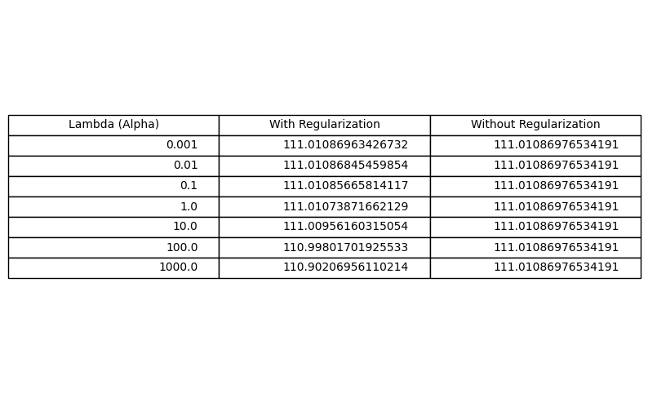
采用不同大小的lambda获得的平均均方误差和无正则处理的对比
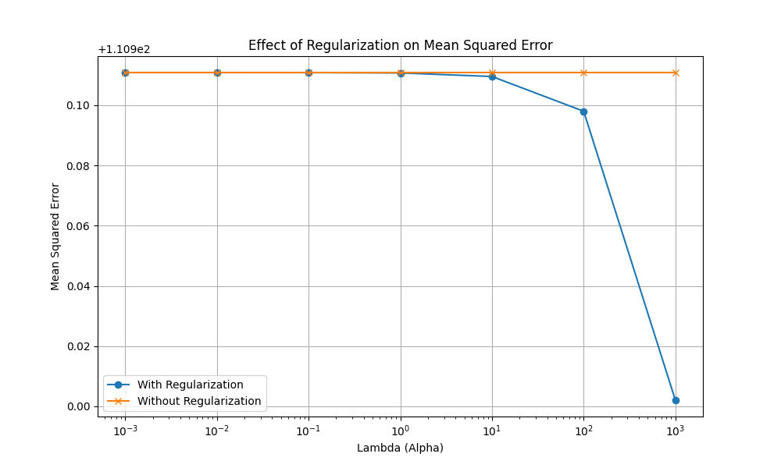
采用不同大小的lambda获得的平均均方误差和无正则处理的折线对比

总结与体会
通过查找资料，L2正则化并不能总是降低平方误差和，尤其是在处理过拟合问题时。ChatGPT对此的解释如下：
```ChatGpt
并不是在所有情况下都会导致平均平方误差（Mean Squared Error, MSE）的下降。下面我会解释一下为什么。
降低过拟合风险： L2正则化的作用之一是降低模型的复杂度，因为它会惩罚较大的权重值，使得模型更加平滑。这种平滑化的效果有助于减少过拟合的问题，尤其是当训练数据较少或者数据噪声较大时。
平方误差和的平均值： 平方误差和的平均值是模型在训练数据上的预测误差的衡量指标。当模型发生过拟合时，通常会导致在训练数据上的平方误差和较低，但在测试数据上的误差较高，这会导致模型泛化能力不佳。
L2正则化的影响： 在使用L2正则化时，正则化参数λ的选择很重要。较大的λ值会增加对较大权重的惩罚，从而降低模型复杂度，减少过拟合的风险。这种调整可以导致模型在测试数据上的表现更好，从而使平方误差和的平均值下降。
但并非总是下降： 虽然L2正则化通常有助于降低过拟合风险，但并不是在所有情况下都会导致平均平方误差的下降。如果选择的λ值过大，可能会导致模型欠拟合，使得平方误差和的平均值增加。因此，在使用L2正则化时，需要根据具体问题和数据特点来调整λ值，以获得更好的模型性能。
综上所述，L2正则化可以在一定程度上降低平方误差和的平均值，尤其是在处理过拟合问题时。然而，要注意调整正则化参数λ的值，以确保模型能够在训练数据和测试数据上都有良好的表现。
```
L2正则化也叫权重衰减，通过对原模型加入L2正则化项，就能让更能代表数据分布的那部分参数的作用凸显出来，而使得让模型易过拟合的那部分参数更接近0。
因此我认为可以从这个角度来理解：L2正则化会选择让模型容易过拟合的那一部分参数更加接近0，但是同时也削弱了模型在某一个方面的数据敏感程度，因此也可以解释为何在有的数据集上，采用L2正则化可以得到更好的结果，而在另一部分数据集上，采用L2正则化可能会降低模型性能。

